全球商业思想家学者项目
简章

思想之光 引领世界
全球商业思想家学者项目

用脚走不通的路,用头可以走得通。
No way with the feet, head can walk.

——背景

当今的中国，在习近平总书记带领下已经越来越接近世界舞台的中心，中共十九大的召开确定了中国未来30年的发展目标，也明确了构建人类命运共同体的中国特色大国外交目标。中国的“思想之光”引领了世界前行之路，时代呼唤拥有世界视野、格局、胸怀的“商业思想家”能在全球范围内引领商业前行之路。

——发起单位
中国实学研究会

Chinese Society of Shixue
成立于1992年10月，是由中华人民共和国教育部主管，在中华人民共和国民政部注册登记的国家一级学术团体。中国实学研究会在新的领导班子王杰会长带领下不断开拓创新，构建“新实学”迈出了坚实的步伐。2017年3月份，由中国实学研究会主办的“文化自信与伟大复兴”专题研讨会在中央党校召开；2018年12月份，由中国实学研究会主办了“第十届世界商业伦理大会”。

项目宗旨
以中华优秀传统文化为根，用多元文化为翼提升企业家心性，从而拔高企业家的战略眼光、辩证思维把握未来的能力。培养一批既有战略思维和世界眼光又有理论素养的全球商业思想家，同时发掘和提炼来自中国本土能够深刻影响和推进商业文明与社会进步的思想和商业思想家。

——课程特色

全球视野，甄选师资

国内师资：中央政治局集体学习授课专家、中央党校教授 、省部级官员、央企掌门授课
剑桥师资：剑桥大学著名学者、 教授、诺贝尔获得者、英国前首相等授课
提高心性，洞见未来

以中华优秀传统文化为根，用多元文化为翼提升企业家心性，从而拔高企业家的战略眼光、辩证思维把握未来的能力。

一线企业家言传身教，知行合一

汇集国内外一线企业家亲身授课，以商教商、以商悟商，实学实用.
打造国内顶级同学社群

《周易·系辞上》方以类聚，物以群分。打造交流、交心、交易的思想、实力、资源同频共振的同学社群。

——课程设置：国内板块

中学为体、西学为用
佛教的基本精神与《金刚经》品读 |  | 西方哲学史
中国哲学思想史 |  | 苏格拉底、柏拉图、亚里士多德的哲学思想
易经与决策思想 |  | 《圣经》与基督教
儒家的基本精神:修身与治世 |  | 民主与现代西方社会
道家的基本精神与《道德经》精读 |  | 千年第一思想家-马克思
领袖思想、学“习”之路
毛泽东思想：战略战术与领导韬略 | 中国历代王朝兴衰启示录
习近平新时代中国特色社会主义思想 | 党建与新时代企业家精神
“一带一路"与伟大复兴 | 梁家河精神
商业哲学、知行合一
跨国企业的选人与育人 | 人生观、价值观与空间
曾国藩管理方略 | 经营人心
新生代创业型领导者思维 | 商业传承与长青之道
产业生态思维 | 消费升级与“明天属性的产品”
科技创新与全球金融
人工智能与区块链 | 中国制造4.0
移动互联网下的产业颠覆 | 大数据与社群经济
创新思维：始创新、流创新、源创新  金融创新与风险管理  产融结合之道 | 绿色发展与产业升级  金融国际化与金融监管  中国式市值管理
艺术与人生境界
走进音乐的世界 | 家风与家族传承
美学与艺术培养 | 教育论理与教育生态
书法四趣 天趣、拙趣、雅趣、媚趣 | 生命论理与生命科学
中国的发展与未来挑战 | 在风险和不确定环境下的领先思维
全球化品牌与市场战略 | 数字时代的产业链与生态系统及制造业的未来
创意、创新与创业 | 科技引领未来-第四次工业式革命起航
从哲学角度看中西方文化教育差异 | 中国古代科技文明对西方的影响
全球视野、游学板块（选修）
美国西部硅谷生态圈之旅 | 日本对话经营大师之旅
美国东部名校前沿思维之旅 | 以色列创新创业之旅
德国工业4.0与隐形冠军之旅 | 英国引领未来财富之旅

——商业思想家全球之旅

美国 鉴取资本技术与金融创新
英国 解读老牌帝国发展之道
巴西 奇迹与困境之南美发展启示录

德国 演绎隐形冠军的经营之道

南非 社会与经济变革带来的挑战与机遇
以色列 解读犹太民族历史文明与创新密码

台湾 学习精进心智 文化涤荡心灵
术文明

俄罗斯 “一带一路”之邻邦机遇与艺术文明
印度 印度模式:新兴市场与互联网经济
术文明

——师资团队

政治局集体学习授课师资
金 碚 中央政治局集体学习主讲专家（十七届），中国社科院学部委员、《中国经
营报》传媒集团总裁。
陈 来 中央政治局第二十九次集体学习主讲专家，清华大学哲学系教授、清华大学
国学研究院院长。
卜宪群 中央政治局第五次、第十八次集体学习主讲专家， 中国社会科学院历史研究所所长、中国秦汉史研究会会长。
韩庆祥 中央政治局第十一次集体学习主讲专家 博士生导师、一级教授，现任中央党校校务委员会委员、中央党校副教育长兼哲学教研部主任。
郭 湛 中央政治局第十一次集体学习主讲专家， 教授 ，哲学博士，现为中国人民大学哲学院教授、博士生导师，中国辩证唯物主义研究会副会长。
秦亚青 中央政治局第二十七次集体学习主讲专家。外交学院教授 外交学院院长外交学院秦亚青教授。
李国强 中央政治局第三十一次集体学习主讲专家。中国社会科学院边疆研究所。
朱 勇 中央政治局第三十七次集体学习主讲专家。教授、中国政法大学法律史学研究院院长。
陈东琪 中央政治局第三十八次集体学习主讲专家，国家发展改革委宏观经济研究院。

国内专家、学者
王 杰 著名文化学者，现为中共中央党校哲学部教授，中国哲学教研室副主任，中国实学研究会会长、领导干部学国学促进会会长。
王 蒙 中华人民共和国文化部原部长，中共十一届、十三届中央委员，八、九、十届全国政协党委，当代著名作家、学者。
孟晓驷 中华人民共和国文化部原副部长，经济学博士，全国政协常委，全国妇联原副主席、党组副书记。
叶小文 全国政协文史委员会副主任、中央社会主义学院原党组书记
李荣融 原国务院国资委主任
徐光春 原河南省省委书记，炎黄研究院院长
李君如 原中共中央党校副校长，第十届全国政协文史和学习委员会委员，十一届全国政协常委，政府特殊津贴获得者。
万俊人 清华大学人文学院院长、中国伦理学会会长
王震中 中国社会科学院研究生院历史系教授、中国社会科学院历史研究所副所长
张岂之 清华大学思想文化研究所教授、西北大学中国思想文化研究所所长
岳庆平 北京大学历史学系教授、中共中央统战部机关党委常委
周文彰 国家行政学院原副院长、全国政协委员
姚新中 中国人民大学哲学院院长、教授

商业思想家与国际学者
稻盛和夫 商业思想家、企业家，创建两家世界500强企业。
谢德荪 美国斯坦福大学终身教授，源创新理论的创立者
计葵生 上海陆金所董事长兼CEO，中组部“千人计划”外国专家
张瑞敏 海尔集团首席执行官
宋志平 中国建材集团有限公司党委书记、董事长，被称为“中国的稻盛和夫”。
王健宙 中国上市公司协会会长、中国移动原董事长
傅成玉 中国石油化工集团公司原董事长、党组书记
成中英 美国夏威夷大学哲学系终身教授、世界著名哲学家、著名管理哲学家，被公认的“第三代新儒家”的代表人物之一。
RichardWilson勋爵 ： 剑桥大学伊曼纽尔学院院长，布莱尔内阁办公室秘书，撒切尔夫人内阁办公室经济秘书
PeterNolan教授 ： 剑桥大学发展研究中心主任、耶稣学院院士，剑桥大学崇华教授，中国高管领导力项目主任
Andy Neely教授 ： 剑桥大学副校长，剑桥大学制造学院院长
尹一丁博士 ： 剑桥大学圣埃德蒙学院院士，美国南加州大学市场营销学博士

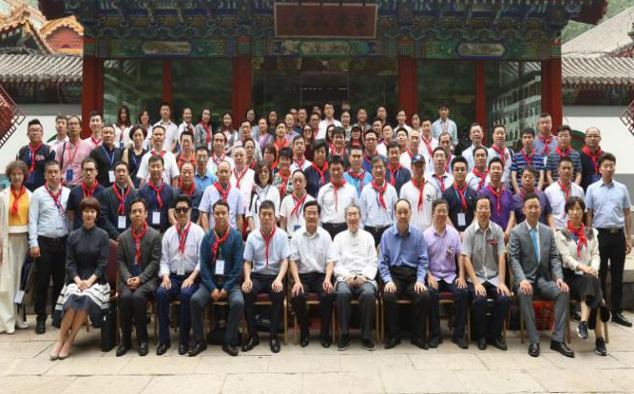
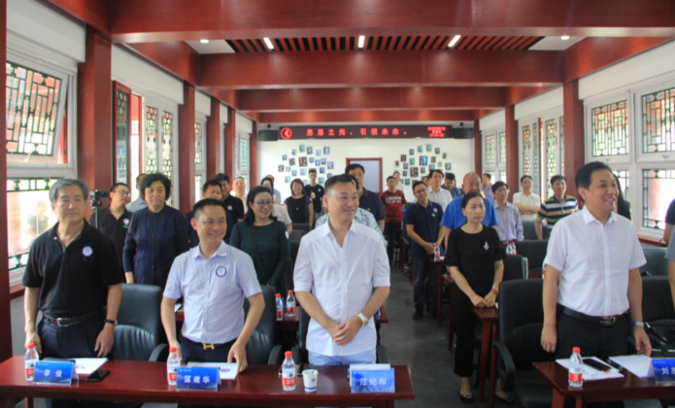

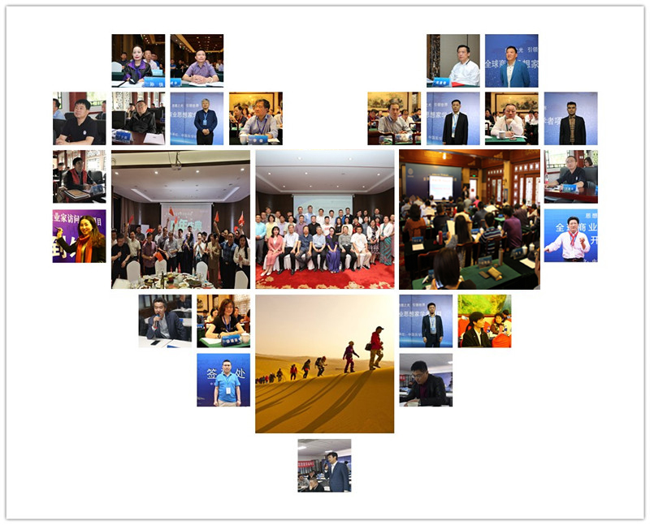

--

入 学 需 知
【课程模式】
知：输入知识，梳理升级个人的思想体系；
行：输出知识，梳理优化公司的发展战略；
游学：行万里路，体悟多元文化的璀璨。
互访：以文会友，以学会友，同频、同道、同行。
【招生对象】
营业收入10亿及以上规模企业负责人及二代接班人
员工1000人以上企业负责人及接班人
行业领导者、细分领域冠军企业负责人
新生代创业者（新领域、新兴企业、独角兽企业）
全国人大代表、全国政协委员，
地市省级商会会长、人大代表、政协委员
国内、外上市公司企业负责人
【报名流程】
提交申请表—审核—录取通知—缴费—报到上课。
【证书颁发】
● 参加国内规定课程，颁发《全球商业思想家学者项目结业证书》，证书统一编号。建立学员档案，成为终身校友。
【校友服务】
滚动学习：已毕业学员可持续参加学习。
展示学员风采：搭建班级及全国各地区的同学会组织，展示学员风采创造合作交流。
结交同道之友：为学员打造一个高品质的学习交流圈，找到您志同道合的朋友。
校友论坛年会：同窗集聚一堂，一起聆听最高端、最前沿思想，分享信息与资源。
【学 制】
一年学时，每月集中授课两天，滚动学习。

感谢阅读

全球商业思想家学者项目
报名申请表
注：报名时需提交“报名申请表”1份，身份证复印件一份，学历证书复印件一份，二寸彩色免冠照片2张。
1、个人信息
★姓 名 | 中文名字英文名字____________________ |  |  |  |  |  |  |  |  |  |  |  |  |  | 2寸彩色  免冠照片
出生日期 | 年月日 |  |  |  |  | ★性 别 |  |  | □男 □女
籍 贯 | 省（自治区/直辖市） 市（县）
国 籍 | □中国 □其他____________ |  |  |  |  | 婚姻状况 |  |  | □单身 □已婚
民 族 | □汉族 □少数民族（请注明）_____ |  |  |  |  | 政治面貌
★身份证件  号码 | 类别：□身份证 □护照 □港澳台居民大陆通行证 □其他（请注明）  _____________________________________________________
办公电话 |  |  |  |  | ★手机
E-mail
紧急联系人姓 名： 手 机：
通讯住址 |  |  |  |  |  |  |  |  |  |  | 邮 编
2、企业信息
★企业名称 |  |  |  |  |  |  |  |  |  | ★所属行业
★公司总资产 |  |  |  | ★公司上年销售额 |  |  |  | （亿元）
雇员人数 | 人 | ★担任职务 |  |  |  |  | 公司网址
★主营业务
★企业性质 | □国营 □民营 □外商独资 □中外合资 其它（请注明）
是否上市 | □是 证券代码： 上市交易所名称：  □否
3、学习信息
目前最高学历： □博士及以上 □硕士 □本科 □本科学位无学历 □专科 □其它
起止日期 |  |  | 毕业院校 |  |  |  |  |  |  | 专 业 |  |  |  |  |  | 学历/学位
_____年____月—_____年____月
_____年____月—_____年____月
4、工作履历
起止日期 |  |  | 工作单位 |  |  |  |  |  |  |  |  |  | 职务
____年____月—_____年____月
____年____月—_____年____月
5、★ 企业文化与战略（必填项）
你要打造一家什么样的企业？
请用关键词描述你的企业未来战略规划与发展目标。
你当前最大的瓶颈是什么？
和你的期望相比，你认为企业当前主要的差距有哪些？
公司是否需要战略转型？
公司的战略转型方向是什么？
转型难点在哪里?
6、个人爱好及专长
7、您期待本项目在哪些方面给您提供价值

申请人签名_____________________ 申请日期______________________

